​Over halvparten har fått svindel-e-post
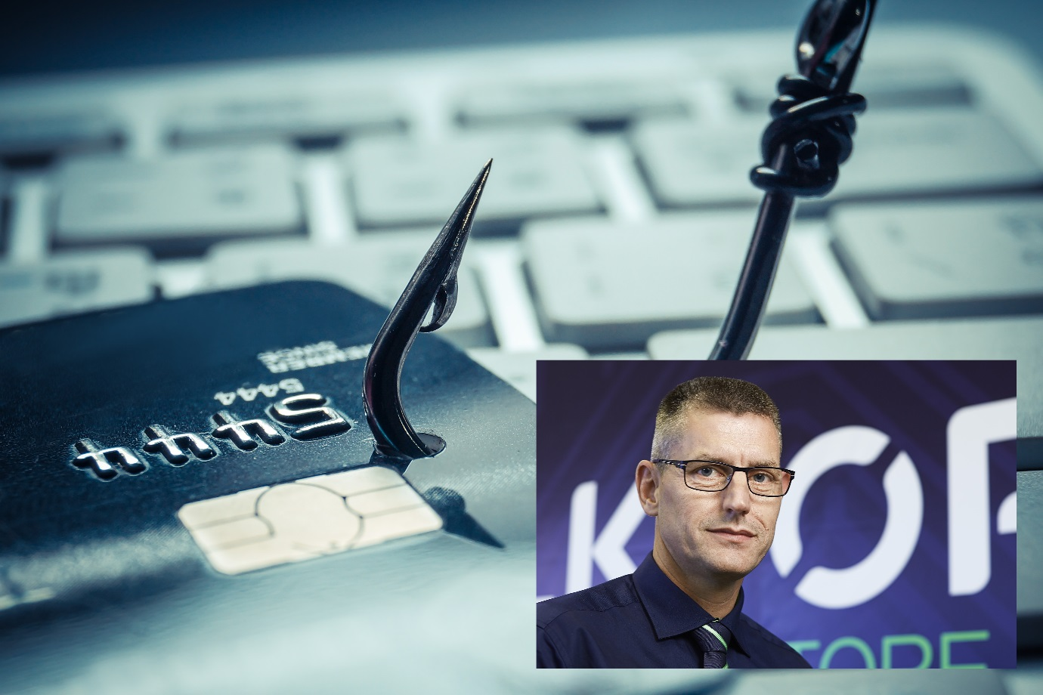

Seks av ti nordmenn er blitt forsøkt lokket av «gode tilbud» fra svindlere som utgir seg for å være kjente bedrifter. Slik unngår du å bli lurt av falske e-poster.
Er du sikker på at e-posten du fikk fra Elkjøp virkelig er ekte? Nettsvindlere blir stadig ivrigere og flinkere til å etterligne populære varemerker. Seks av ti nordmenn har mottatt falsk e-post eller SMS fra noen som utgir seg for å være en kjent bank eller butikkjede, viser en undersøkelse YouGov har gjort for Elkjøp.
– Det er en type svindel som er blitt utrolig vanlig. Kjente bedrifter som Elkjøp, Expert og Ikea har i løpet av det siste året blitt etterlignet for å lokke penger fra godtroende nordmenn, sier høgskolelektor Tom Heine Nätt ved avdeling for informasjonsteknologi ved Høgskolen i Østfold. Nätt er en av forfatterne bak boken «Datasikkerhet – ikke bli svindlerens neste offer».
Tusenvis av nordmenn har også gitt betalingskort-opplysninger til de som sendte de falske e-postene eller SMS-ene.
Elkjøp ble utnyttet
Elkjøp er et av selskapene som har opplevd at deres varemerke er blitt misbrukt. Siden november i fjor har elektronikkjeden sett en bølge av svindelforsøk. En rekke personer har fått e-post eller SMS med beskjed om at de har vunnet en konkurranse som tilsynelatende er i regi av Elkjøp.
– Gevinstene var blant annet en iPhone 6 og en Samsung-TV på 55 tommer. Det eneste de «heldige vinnerne» trengte å gjøre var å betale fem kroner, sier administrerende direktør Atle Bakke i Elkjøp.
De som gikk med på å taste inn betalingsinformasjon, opplevde at nettleseren gikk i stå, men at ingenting ellers tilsynelatende skjedde. Etter noen uker ble det imidlertid trukket et relativt lite beløp fra kontoen. Etter ytterligere noen uker forsvant litt til. Og sånn fortsatte det.
– Svindlerne er blitt flinkere. Tidligere lignet presentasjonen deres på oss. Nå er den helt lik. De banale skrivefeilene er luket bort, og logoen er nøyaktig lik vår egen. Du må ha på kritiske briller for å se forskjeller. Derfor er de så farlige, sier Bakke.
Falske Facebook-sider
I sommer har svindlere på Facebook utgitt seg for å være Elkjøp, og lokket folk til å oppgi betalingsinformasjon og personalia for å kunne vinne blant annet en iPhone eller varer for 20.000 kroner. Over 3.000 mennesker som har kommentert og delt den falske konkurransen.
– På Facebook er det et tydelig tegn på svindel dersom sidene har begrenset med informasjon. Våre sider har bilder, videoer og informasjon mange måneder tilbake i tid. Svindelsider har ofte bare et par poster, sier Bakke.
Biter du på agnet, risikerer du at betalingsinformasjonen din kommer i hendene på folk som ikke bør ha den. Svindlerne kan bruke informasjonen til det de ønsker, nemlig å trekke penger fra kontoen din uten at du legger merke til det.
– Kontakt oss på våre ekte Facebook-sider eller gjennom kundeservice dersom du er i tvil om e-poster eller SMS-er er ekte. Spør heller en gang for mye enn en gang for lite, sier Bakke.
Ikke bli lurt
Det finnes et stort nettverk av bedrifter som driver business på å etterligne kjente varemerker.
– Det er vanskelig å finne frem til hvem som står bak for de er flinke til å gjemme seg bak et nettverk av ulike selskaper, sier Tom Heine Nätt.
Luringene er eksperter på å balansere på kanten av lovverket. De går ikke av veien for å saksøke de som retter anklager mot dem.
– De setter opp konkurranser der du kan vinne fine premier. Men med liten skrift står det at dersom du melder deg på, tegner du samtidig et abonnement der de kan trekke penger fra kontoen din hver måned. Siden du har haket av at du har lest vilkårene, er det vanskelig å kreve pengene tilbake, sier Nätt.
Avslør svindelen
Den enkleste måten å avsløre falske e-poster, SMS-er og Facebook-sider på er å være grunnleggende skeptisk, spesielt dersom avsender ber deg oppgi betalingskortinformasjon.
– Et typisk tegn på svindel er at du må betale for å vinne noe. Hvorfor skal noen ha fem kroner når de gir bort en TV som er verdt tusenvis av kroner? Det er en logisk brist her, sier Nätt.
Et annet tegn på svindel er at du er nødt til å bestemme deg veldig fort.
– Det er gjerne en klokke som teller ned i noen minutter før premien forsvinner. Seriøse butikkjeder vil ikke legge inn slike stressfaktorer. Les alltid vilkårene før du takker ja til tilbud på nett, sier Nätt.
Falske tilbud kan avsløres ved å sjekke om avsenderens e-postadresse ser snodig ut.En konkurranse fra Elkjøp vil for eksempel alltid komme fra en adresse som slutter på @elkjop.no. De falske e-postene kom fra blant annet norgetilbud.net og squirreladventure.com.
– Dessverre er det også enkelt å forfalske avsenderadresser i e-poster og tekstmeldinger. Sikker kan man derfor ikke være selv om avsenderadressen ser riktig ut, sier Nätt.
Hvis du får et godt tilbud bør du alltid sjekke om tilbudet også dukker opp i firmaets offisielle kanaler som deres Facebook-side eller nettside.
– Butikkjedene er ute etter mest mulig oppmerksomhet rundt slike kampanjer. De vil ikke begrense seg til kun en kanal, sier Nätt.
Vær også forsiktig med å oppgi andre personopplysninger som navn, adresse, og telefonnummer. Også det er informasjon som kan misbrukes.
– Legger du inn kontaktopplysninger risikerer du å motta mange flere og enda mer personlige svindelmeldinger i fremtiden, sier høgskolelektor Tom Heine Nätt.
E-posten er trolig falsk dersom:
- du må betale for å få en premie
- avsender ber om betalingskortinformasjon
- du utsettes for tidspress, gjerne i form av en klokke som teller ned
- e-postadressen ser mystisk ut
- meldingen preges av dårlig rettskriving
- konkurransen eller tilbudet ikke finnes på firmaets offisielle sider
Undersøkelsen
Har du noen gang mottatt falsk e-post eller SMS fra noen som utgir seg for å være en kjent bank, butikkjede eller annet, men som ikke er det?
- Ja - 58%
- Nei - 29%
- Vet ikke - 13%

